LLENGUA
- Considereu que les següents paraules són correctes en català o bé són castellanismes? En cas de determinar que són castellanismes, com creieu que es diuen en català?
Traduir les paraules catalanes al castellà.

Ufana
Entera
Ocell
Serra

- Expliqueu què sabeu dels següents mots.
Bressol
Jorn
Espina
jamai

- Considereu veritables o falses les següents definicions. Raoneu les respostes.

Un ocell és un trau per passar un botó.
Una serra és una carena muntanyosa.
Ufana s’anomena a la senyora grassa.
Un bressol és la palla d’un estable.

- Trobeu la paraula contrària a les següents.

Entera
Ufana
Jamai
Jorn

- Completeu les paraules amb les lletres que falten.

Br_ssol
Ent_ra
S_rra
_fana

- A quina família considereu que pertanyen les paraules següents? Podríeu afegir-ne alguna més?

Terra
Ocell
Sol
Serra
Riu
Planta
Dona

- Sopa de lletres. Troba les paraules anteriors.

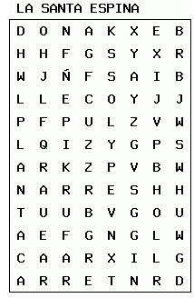

- Busqueu quin mot és l’intrús d’entre els que segueixen a continuació.

Sol
Riu
Plantilla
Serra

- Trobeu una paraula adient a la definició que segueix.

Llit d’infant al qual es pot comunicar un moviment de balanceig.

- Descriviu les paraules següents.

Ocell
Serra
Riu
Planta

PARLA

La Santa Espina, desconeguda sarsuela

https://ca.wikipedia.org/wiki/La_Santa_Espina_(sardana)
- Sabíeu que la Santa Espina és una sarsuela, a part de sardana?
- Heu vist mai una sarsuela?
- Què en recordeu o què us n’han explicat?

La Cobla, una gran desconeguda

http://www.xtec.cat/~rsellart/cobla/cobla.html

http://principaldeterrassa.cat/instruments

https://portalsardanista.cat/enciclopedia/cobles/4/4

- Coneixeu el nom d’alguna cobla?
- Sabeu quants instruments hi toquen?
- Digueu noms de sardanes conegudes.

